Тема рассчитана на 2 часа. Необходимо выполнить конспект и прислать работы на электронный адрес wwwoks-getman1@yandex.ru до 26.10.2021.
Город и городская среда
В настоящее время в мире невероятными темпами растут площади городских территорий и численность населения городов, повышается их роль в социально-экономическом развитии общества. Сформировавшаяся специфическая городская среда с присущими только ей абиотическими и биотическими компонентами, усиливает антропогенное давление на окружающую среду, что в совокупности составляет сущность процесса урбанизации (от лат. urbanus — городской). Этот процесс с середины XX в. принял глобальный характер, в результате чего уже произошли существенные изменения социобиологических характеристик человеческой цивилизации.
Интенсивность процесса глобальной урбанизации зависит от уровня промышленного развития регионов, который проходит достаточно неравномерно в разных странах, но несмотря на это стал одним из основных факторов расширяющегося преобразования географической оболочки планеты.
В процессе урбанизации в зависимости от уровня развития хозяйственной деятельности и соответствующими экологическими последствиями принято выделять три стадии:
• 1-я стадия — от момента возникновения первых поселений и до XVI–XVII вв., когда для производства материальных ценностей использовались местные источники пищи, воды, сырья, энергии (водяные и ветряные мельницы, домашние животные), технологии ручного труда. Экологические воздействия были связаны в основном с образованием и накоплением отходов жизнедеятельности поселения (людей и скота), загрязнением источников водоснабжения органическими веществами. Последствиями загрязнения окружающей среды периодически становились массовые вспышки инфекционных заболеваний, а также локальные войны за территорию поселений, которые в большей степени отражались на численности населения, чем на качестве окружающей среды. Уровень загрязнения и антропогенной трансформации биосферы был минимальным;
• 2-я стадия — конец XVI–XVIII вв. характеризуется повсеместным развитием и распространением транспортных коммуникаций, существенным увеличением добычи природного сырья, возникновением промышленного производства с заменой части ручного труда на механический, использованием тепловой энергии для транспортных и производственных целей. Растут количество городов и поселений, численность их населения, увеличиваются пригородные территории, обеспечивающие жизнедеятельность горожан. Города с пригородами становятся источниками антропогенного загрязнения окружающей среды, однако на этой стадии уровень их воздействия на биосферу в основном не превышал пределов ее самоочищающей способности;
• 3-я стадия — начало XIX в. и по настоящее время. Основной чертой этой стадии является промышленная революция, характеризующаяся бурным развитием материального производства с использованием преимущественно искусственной энергии на основе природных ресурсов и резким увеличением антропогенного воздействия на биосферу. К началу XXI в. все индустриально развитые страны оказались вовлеченными в процесс глобальной урбанизации, формируя его глубину и направленность на трансформацию биосферы в иное образование — техносферу.
Дальнейшее расширение материальных и энергетических потребностей общества с целью обеспечения высокого уровня комфорта жизни, интеллектуального общения и доступности информации грозит углублением процесса глобальной урбанизации и, прежде всего, стремительным увеличением темпов роста населения планеты.
На рубеже XX и XXI в. население Земли по данным ООН достигло 6 млрд человек. При этом наиболее резко увеличились темпы роста населения.
На рис. 1.1 представлена динамика основных показателей роста урбанизации за период 1990–2010 гг.
Процесс урбанизации на современном этапе развития человеческой цивилизации остановить уже практически невозможно, поэтому главной задачей нашего времени является изучение законов и тенденций его развития с целью определения разумных пределов трансформации естественной окружающей среды в урбосферу.
Современный образ жизни в городах наряду с очевидными социальными преимуществами порождает множество проблем экологического, демографического и экономического характера, которые и являются предметом изучения урбо-экологии.
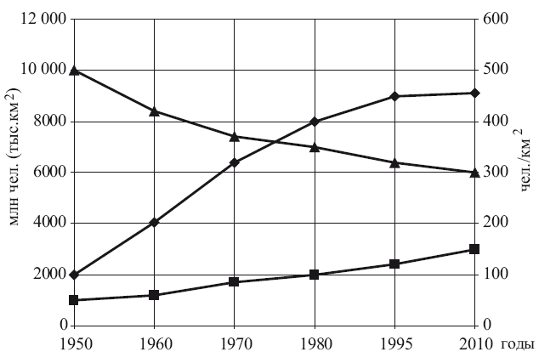
Рис. 1.1. Сравнительная динамика численности городского населения, площади городов и плотности городского населения:
— численность городского населения, млн чел.; ♦ — площадь городов, тыс. км²; ▲ — плотность городского населения, чел./км² (Стольберг, 2000)
Урбоэкология — комплекс градостроительных, медико-биологических, географических, социальных, экономических и технических наук, которые в рамках экологии человека изучают взаимодействие производственной и непроизводственной деятельности людей с окружающей природной средой на территории населенных мест и их систем (Владимиров, 1999).
Одним из направлений урбоэкологии является экология городской среды, изучающая специфические экосистемы города и их связи с природными экосистемами.
1.1. Основные характеристики города
Город — один из видов социальной и пространственной организации населения, возникающий и развивающийся на основе концентрации промышленных, научных, культурных, административных и других функций (Владимиров, 1999).
С 1949 г. в соответствии с решением Европейской конференции по статистике (Прага, 1949) городом принято считать компактное поселение с минимальной численностью населения 2 тыс. человек, причем при количестве жителей менее 10 тыс. человек доля занятого в сельском хозяйстве населения не должна превышать 25 % от общей численности. Компактное поселение численностью более 10 тыс. человек автоматически считается городом. Однако какого-либо универсального критерия или совокупности критериев, регламентирующих отнесение того или иного поселения к категории «город», до настоящего времени не существует. Эта категория присваивается населенному пункту в соответствии с действующим национальным законодательством в области градостроительной деятельности.
В Беларуси в соответствии с ТКП 45-3.01-116-2008 населенные пункты подразделяются на города, поселки городского типа и сельские населенные пункты (в том числе агрогородки).
Городские поселения в зависимости от численности населения подразделяются на следующие типы:
• крупнейшие — свыше 500 000 чел.;
• крупные — от 250 000 до 500 000 чел.;
• большие — от 100 000 до 250 000 чел.;
• средние:
— I — от 50 000 до 100 000 чел.;
— II — от 20 000 до 50 000 чел.
Города как форма существования цивилизованного социума возникают в ответ на конкретные потребности общества для выполнения его определенных обязанностей. Скорее всего они впервые возникли порядка 6–8 тыс. лет назад в междуречье Тигра и Евфрата, хотя в настоящее время имеются научно подтвержденные данные о существовании развитых городов уже 11–12 тыс. лет назад на территории современных Индии и Пакистана. Факторами, определяющими возникновение и формирование поселений городского типа, являются их экономико-географическое расположение в сети транспортных коммуникаций, а также способность удовлетворять материальные, культурные и религиозные потребности общества. В теории архитектуры выделяют такие типы города как город-крепость, город-порт, город-центр торговли, город — религиозный центр, город-некрополь.
Город в современном понимании — это крупный населенный пункт, выполняющий промышленные, организационно-хозяйственные, управленческие, культурные и транспортные функции с населением, преимущественно занятым вне сельского хозяйства (Владимиров, 1999).
В градостроительстве города характеризуются рядом основных конструктивных элементов и понятий.
Планировочная структура — это строение и взаимосвязь планировочных элементов (линейных, узловых, зональных), определяющих пространственную реализацию основных функций жизнедеятельности населения на территории населенных пунктов и пригородных зон.
Основой планировочной структуры является планировочный каркас — система линейных и узловых планировочных элементов материальной среды населенных пунктов, выполняющая основные коммуникационные и регулирующие функции при организации планировочной структуры, развитии и реконструкции территории. Планировочный каркас городов формируется урбанизированными и природными осями. Он придает целостность городу, состоящему из функционально разных частей, и позволяет наиболее рационально использовать территорию города. Наряду с планировочным каркасом в городе неизбежно формируется экологический каркас, образованный зелеными насаждениями и водными пространствами, имеющий важнейшее оздоровительное и эстетическое значение.
Планировочный элемент — участок территории, ограниченный магистральными улицами, техногенными или природными преградами (овраги, реки, железные дороги) и отличающийся единством планировочной структуры. Основными планировочными элементами города являются район, микрорайон, квартал, группа кварталов.
Планировочные структуры городов исторически складываются под сильным влиянием природных условий местности, происхождения и промышленности города. Различные комбинации этих основных факторов определяют известное разнообразие планировочных структур городов, их характерные особенности. Выделяют следующие основные планировочные структуры городов:
• полосовидная — образуется в случае расположения городского поселения вдоль береговой линии реки или морского побережья при ограничении развития городской территории вглубь лесными массивами, горами, пустыней, иными объектами;
• многолучевая (звездчатая) — возникает в городах, располагающихся в узле транспортных путей;
• многоярусная — формируется при сближении (срастании) нескольких рядом расположенных поселков, городов в одно крупное образование (практически все столицы, областные, районные центры);
• кольцевая (поясная) — характерна для городов, равномерно формирующихся вокруг исторического центра — транспортного узла;
• расчлененная — характерна для городов, расположенных на местности с наличием естественных препятствий развитию планировочной структуры (реки, речки, глубокие овраги, рощи ценных пород деревьев И Т.Д.).
Центром и основой планировочной структуры любого города является его исторический центр.
Современные крупные города в большинстве случаев существуют в форме городских агломераций.
Городская агломерация — это пространственно и функционально единые группировки поселений городского типа, составляющие общую экологическую и социально-экономическую среду. Агломерация в пределах страны или региона характеризуется прочными функциональными связями, сформировавшимися в результате производственной деятельности и производственных отношений. Основу территориальной структуры агломерации образует опорный каркас — центральный город и радиальные транспортные магистрали, которые связаны с зоной городов-спутников. Зоны городов-спутников охватывают город-центр и в развитых агломерациях делятся на пояса, различающиеся по характеру и интенсивности взаимодействия, плотности населения, густоте сети дорог и населенных пунктов.
Различают два типа агломераций: конурбацию и мегаполис.
Конурбация — это группа близко расположенных и связанных между собой городов, образующих единое целое благодаря экономическим и культурно-бытовым связям, общим крупным инженерным сооружениям (транспорт, водоснабжение), характеризующаяся непомерно высокой скученностью населения. Примером может служить Лондонская, Японская, Московская конурбации и др.
Мегаполис — крупная городская агломерация, включающая многочисленные городские поселения, т. е. многофункциональное соединение ряда городских агломераций. Мегаполисы по сравнению с конурбациями характеризуют качественно иной пространственный уровень развития территории. Они занимают огромные площади; не являются территорией сплошной застройки (обычно под городскими видами пользования землей занято от 1/5 до 1/4 их территории); естественные ландшафты, сельскохозяйственные площади, рекреационные зоны, присутствующие в мегаполисе, дробятся городскими видами землепользования и не могут сохраняться в длительной перспективе. Основными чертами мегаполиса являются:
• линейный характер застройки, вытянутой вдоль транспортных магистралей;
• общая полицентрическая структура, обусловленная относительно близко расположенных друг к другу крупных городов;
• нарушение экологического равновесия между городской и природной средой.
В последние 100 лет развитие городов происходит преимущественно в сторону мегаполизации, что предопределяет мощность негативного воздействия селитебных территорий на природные комплексы и биосферу в целом, о чем будет подробно рассмотрено далее.
Территориальное формирование городов осуществляется прежде всего за счет естественного прироста населения, его миграции, административных преобразований (включение в состав города пригородных поселений, территорий иного землепользования). За счет территориального роста городов и возрастания числа агломераций увеличиваются площади урбанизированных территорий. Усиливается их влияние на прилегающие районы и природную среду всей планеты. Крупный город изменяет все компоненты природной среды — атмосферный воздух, почву, растительность, поверхностные и подземные воды. Он преобразует ландшафты, воздействует на рельеф, грунты, гидрологическую сеть, климат, способствует изменению биохимических циклов Земли. Таким образом, урбанизация способствует возникновению не только локальных, местных, региональных, но и глобальных экологических проблем.
Город также является и специфической средой обитания человека, которая включает все внешние по отношению к человеку или обществу объекты, обеспечивающие условия его существования и оказывающие на него то или иное влияние.
Окружающая среда города (или городская среда, урбанизированная среда) — это часть географической оболочки, ограниченная территорией, занятой городом, его пригородами и связанными с ними инженерными и транспортными сооружениями. Городская среда включает в себя природные и искусственные компоненты, а также людей, их социальные группы и подразделяется на физическую (абиотическую), биотическую, искусственную техногенную, искусственную духовно-культурную и социально-психологическую среду (рис. 1.2).
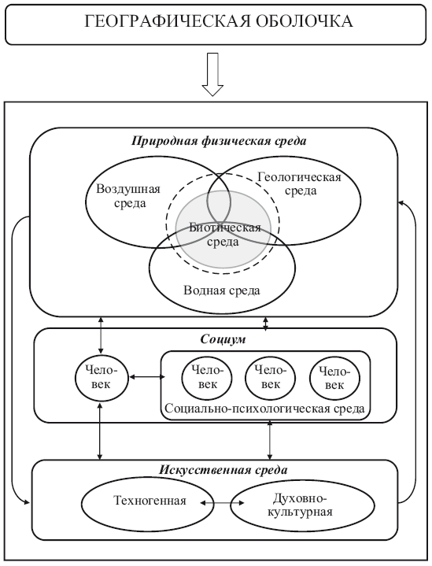
Рис. 1.2. Структура окружающей среды города (Хомич, 2002, 2006)
Природные компоненты представлены физическими телами и полями, являющимися объектами физической (абиотической) среды обитания, и отличными от человека живыми организмами, представляющими собой объекты биотической среды обитания.
В свою очередь, физическая (абиотическая) среда обитания подразделяется на воздушную, водную и геологическую среду.
Искусственные компоненты — это физические или духовные объекты: предметы, средства и результаты деятельности человека, как познающей субстанции. Сюда относятся объекты искусственной техногенной среды: жилища, производственные, деловые и культовые здания, сооружения, системы коммуникаций и жизнеобеспечения, орудия производства и предметы домашнего обихода, технические средства передвижения, энергоносители и пищевые продукты, а также отходы производства и жизнедеятельности населения. К объектам духовно-культурной среды относятся результаты проявления человеческого духа, выраженные как в материальной форме (книги, произведения живописи, музыки, скульптуры, архитектуры, драматургии, фото-, кинематографии и т. п.), так и не существующие в вещественной форме (идеи, знаки). Все объекты искусственной среды человека, существующие в вещественной форме, являются результатами преобразования объектов природной среды. Последние, в свою очередь, также взаимодействуют с объектами искусственной среды обитания человека.
Социально-психологическую среду обитания составляют люди, объединяемые в половозрастные, психологические, социальные, профессиональные и этнокультурные группы.
Города представляют уникальное сочетание места и населяющих его людей, и обычно они своим происхождением и развитием обязаны социально-экономической активности человека.
Город, занимающий определенную часть земной поверхности, включает популяцию человека с высоким показателем плотности, производственный комплекс, инфраструктуру и специфическую природную, искусственную и социально-культурную среду обитания, представляет собой урбогеосоциосистему (рис. 1.3). Социальный блок в такой системе выполняет системообразующую и управляющую функции.
Природная подсистема урбогео социо системы, через которую город формирует и сохраняет связи с биосферой, называется урбоэкосистемой.
Состояние и устойчивость урбоэкосистемы, включая ее способность к самоочищению, зависит от размеров городской территории и ее особенностей (характер ландшафта и городской застройки, наличие открытых пространств, водоемов, зеленых насаждений и др.), климатических условий, количества и состава поступающих загрязнений и воздействий.
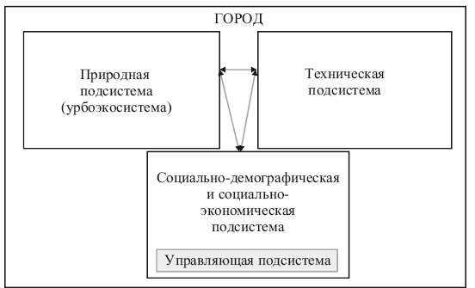
Рис. 1.3. Город как урбогеосоциосистема (Голубец, 1994)
Город формируется на основе природной экосистемы, которая в дальнейшем изменяется и функционирует под влиянием техногенных и социальных факторов.
Техногенные факторы — архитектурно-планировочное решение городов, промышленное производство, энергетика, транспортные и другие коммуникационные потоки, иные виды хозяйственной деятельности.
Социальные факторы — демографические процессы, образование, массовая культура, управление функционированием городского комплекса через органы власти и средства массовой информации и т. д.
Таким образом, город является комплексной системой, в состав которой входит:
• урбоэкосистема, т. е. видоизмененная под воздействием хозяйственной и иной деятельности человека природная экосистема городской территории;
• социальная подсистема, т. е. функционально дифференцированная совокупность людей, или социосфера города;
• хозяйственно-промышленный комплекс, или техносфера города.

